BladeProcessor

Программа расчета вибраций лопаток дискретно фазовым методом

Редакция 1.0

Содержание

1 Термины и определения 3
2 Назначение 3
3 Выполняемые функции 3
4 Установка программы BladeProcessor 4
5 Реализованные алгоритмы 5
5.1 Построение формы 5
5.2 Вычисления числа пропуска лопаток по датчику 5
5.3 Построение тренда вибрации по датчику 5
5.4 Построение тренда вибрации по нескольким датчикам 5
5.5 Построение тренда вибрации по паре 5
5.6 Восстановить форму вибрации по датчику 5
5.7 Восстановить форму вибрации по паре 5
5.8 Построить форму венца по паре. 5
6 Интерфейс пользователя 5
6.1 Основное окно 5
6.1.1 Панель управления программы 6
6.1.2 Дерево объектов турбины 7
6.1.3 Список сигналов 8
6.1.4 Панель отображения 10
6.2 Настройка, ступень 12
6.2.1 Дерево объектов ступени 12
6.2.2 Окно свойств объекта 13
6.2.3 Настройка тегов 17
6.3 Настройка, Алгоритмы 19
6.4 Настройка, Программа 21
6.5 Генератор сигналов 22
6.6 Журнал, Система 23
6.7 Журнал, Аварии 24
6.8 Журнал, Мониторинг программы 25
7 Работа системы 25

Термины и определения
ДФМ – Дискретно Фазовый Метод. Определение вибраций лопаток на основе отклонения фазы импульса очередного импульса от лопатки внутри оборота.
Периферийный датчик – датчик расположенный вблизи периферийного сечения лопатки и служит для отметки времени прохождения лопатки около заданной точки. По отклонению времени прихода импульса от расчетного можно судить о вибрации лопаток.
Корневой датчик – датчик установленный в области где вибрация лопаток минимальна. Часто конструктивно невозможно установить датчик в корневой области лопаток и все датчики расположены вблизи периферийного сечения лопаток. В программе – корневой датчик тот, по которому рассчитывается априорное положение лопаток.
Тахо датчик – датчик, который служит для отметки начала оборота. Конструктивно расположен таким образом, чтобы не отмечать импульсы от лопаток.
Пара датчиков – объект для которого рассчитывается расстояние на каждом обороте. Физически – это два установленных в разных точках датчика с известным угловым расстоянием. По отклонению полученного ДФМ расстояния от базового, можно судить о вибрации лопаток.
Форма – числовой ряд, в котором элемент хранит информацию о расстоянии между соседними лопатками (в зависимости от контекста: часто в тексте употребляется термин форма – подразумевается, что форма ступени записана по одному (корневому) датчику. Первый элемент формы – расстояние между 1-й и 2-й лопаткой). Под первой лопаткой в программе понимается та лопатка, которая оставляет i-й импульс на датчике, по которому построена форма лопаточного колеса (i – число пропускаемых лопаток).

Назначение
Программа предназначена для обработки информации полученной бесконтактным методом о колебаниях лопаток турбин в процессе их работы. Программа применяется для измерений на паровых турбинах электростанций, компрессорах и газотурбинных двигателях с использованием индукционных и емкостных датчиков.

Методические основы

ДФМ (дискретно-фазовый метод), используемый в комплексе, основан на измерении фазового сдвига между выбранными парами индукционных (или иных) датчиков положения лопатки, неподвижно установленных в непосредственной близости от траектории движения кромок лопаток турбины. В подробно изложена методика измерений методом ДФМ, применительно к аналоговой аппаратуре. В цифровой аппаратуре метод использует временные отметки прохождения кромки лопатки под датчиком. Отметки вычисляются в многоканальном таймере-счетчике, каждый канал которого управляется ТТЛ импульсами.
Элементом измерительной системы, формирующим эти импульсы, являются модули МФПИ (модуль формирования прецизионных импульсов). Количество модулей МФПИ и число каналов в каждом модуле определяется пользователем и зависит от конкретной реализации измерительной системы. На рисунке, приведенном ниже, упрощенно иллюстрируется процесс формирования импульсов в модуле МФПИ.
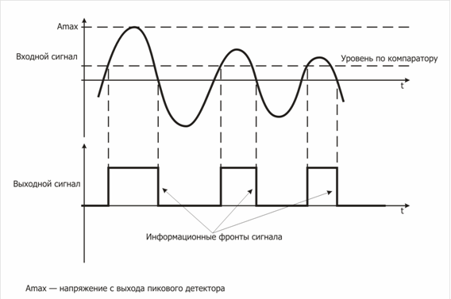

Уровень компаратора — определяет порог чувствительности обнаружения импульса.
За момент отсчета прохождения лопатки относительно датчика принимается момент перехода входного сигнала через «0» (т.е. отрицательный фронт выходного сигнала).
Формирование импульсов в канале модуля МФПИ происходит следующим образом. Сигнал от датчика через диодный ограничитель и фильтр низких частот на RC цепочке поступает на усилитель-ограничитель UB и далее на регулируемый усилитель UA. Коэффициент усиления UA определяется схемой АРУ на базе пикового детектора. С выхода усилителя сигнал поступает на инвертирующий вход компаратора, на неинвертирующий вход компаратора подается часть напряжения АРУ. На выходе компаратора формируется импульс отрицательной полярности при превышении уровня импульса положительной полярности более определенной при настройке максимальной амплитуды входного сигнала. Таким образом, фиксируется наличие импульса от датчика.
Импульс с выхода компаратора поступает на установочный вход RS триггера. Триггер устанавливается в единичное состояние, свидетельствующее об обнаружении импульса. Сброс триггера производится импульсом с выхода компаратора, сформированным в момент перехода входного сигнала через нулевой уровень. Таким образом, фиксируется момент прохождения лопатки относительно датчика и информацию о нем несет отрицательный фронт импульсов на выходе каналов МФПИ.
Для вычисления перемещений кромок лопаток из подключенных датчиков и соответствующих им каналов МФПИ формируются «пары», в которых один из датчиков назначается корневым, другой — периферийным. Оценка колебаний лопаток производится по результатам расчетов времен прохождения лопатки от корневого к периферийному датчику в пределах одного оборота вала.
Для привязки сигналов к конкретной лопатке в турбине используется оборотный датчик (один импульс за оборот турбины) и счет времени отметок датчиков пары синхронизируется с отметкой корневого датчика.
На рисунке треугольниками обозначены положения корневого Дк и периферийного Дп датчиков.

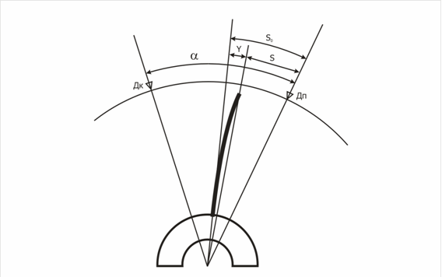

Пусть, в процессе вращения колеса, кромка лопатки передвигается от корневого датчика к периферийному за время τ, отклоняясь в конце пути от равновесного положения на y при линейной скорости периферии колеса, равной u. Тогда
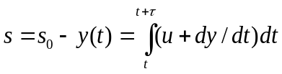
Откуда
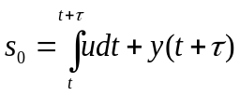
Так, как за долю оборота ротора скорость u остается практически неизменной, то
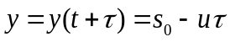
где s0 зависит только от геометрии установки датчиков, а u медленноменяющаяся величина. В практике применения метода они находятся путем усреднения величины y и измерения частоты вращения ротора.
Таким образом, измеряя разность временных отметок периферийного и корневого датчика τ, определяют отклонение лопатки в момент её нахождения под периферийным датчиком. Аналогичным образом, по более сложным формулам вычисляют мгновенные скорости лопаток, и многие другие параметры их колебаний
Отличительной особенностью является то, что значения характеристики колебаний лопатки, полученные от одной пары датчиков, измеряются один раз за оборот ротора и представляют собой неравномерный временной ряд.

Выполняемые функции

- Расчет параметров вибраций по следующим алгоритмам.
  - Расчет формы.
  - Синхронизация датчиков по пропускам лопаток (определяется по корреляции форм посчитанных каждым датчиком)
  - Расчет по паре или по одному датчику отклонений лопатки от нулевого положения.
  - Расчет по паре датчиков или по датчику вибрации (точкой на полученном графике является отклонение очередной лопатки на обороте)
  - Отчет по датчику в файл для открытия в OpenOffice.Excel.
  - Расчет формы с отображением в гистограмму.
  - Статистика импульсов от датчика (плотность вероятности фазы импульса на датчике)
- Отображение результатов расчетов в виде графиков, гистограмм, таблиц.
- Сохранение результатов расчетов в mera файлы (2В и 3D в зависимости от алгоритма).
- Режим «мониторинг»
  - Автоматическая обработка файлов по заранее настроенному списку алгоритмов.
  - Слежение за появлением новых файлов для обработки.
  - Получение буферов данных для обработки по заранее настроенному списку алгоритмов (не реализовано).

Установка программы
Запустить программу установки. Проследовать по программе установке так как показано на рисунках (Рисунок 1…Рисунок 29).При выборе программных компонент установки (шаг 3) установить firebird и zipmaster. Компоненты необходимо выбрать при первой установке программы (при установке новых версий, можно пропускать этот шаг). По окончании установки запустить программу с помощью ярлыка на рабочем столе.
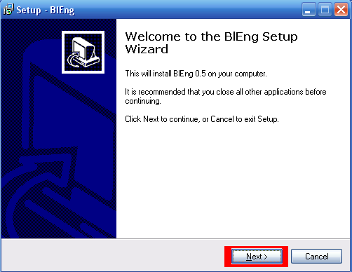
Рисунок 1 Установка, шаг 1
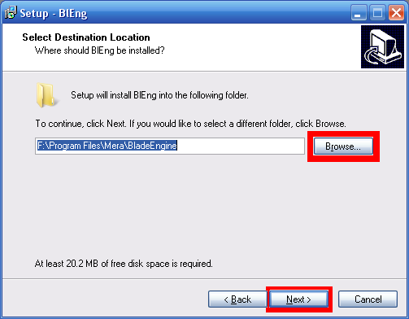
Рисунок 2 Установка, шаг 2
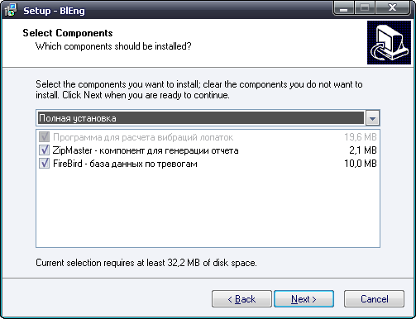
Рисунок 3 Установка, шаг 3. Выбор программных компонент для установки.
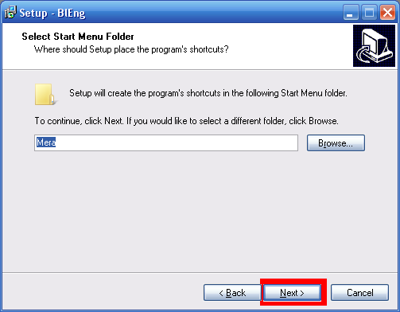
Рисунок 4 Установка, шаг4
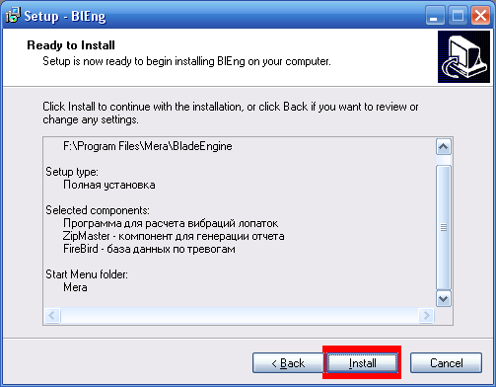
Рисунок 5 Установка, шаг 5
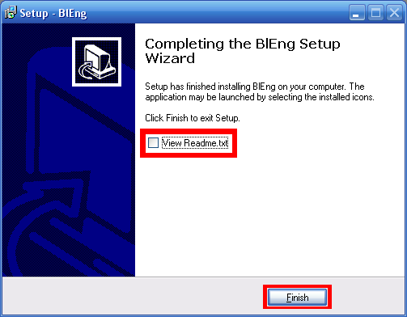
Рисунок 6 Установка, шаг 6
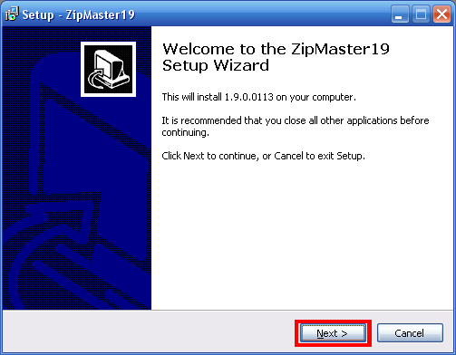
Рисунок 7 Установка, шаг 7
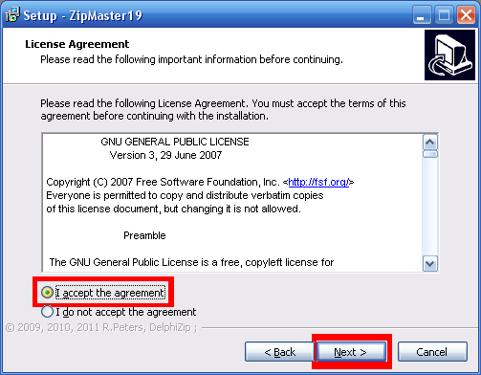
Рисунок 8 Установка, шаг 8
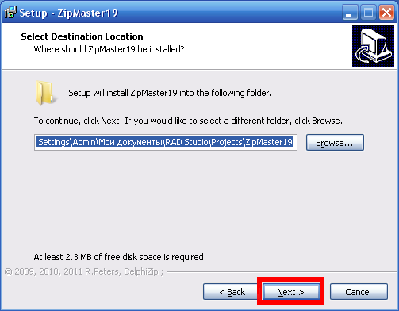
Рисунок 9 Установка шаг 9
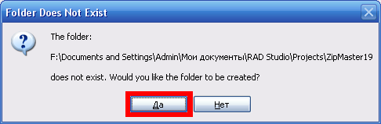
Рисунок 10 Установка шаг 10
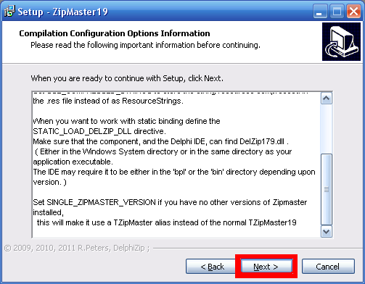
Рисунок 11 Установка, шаг 11
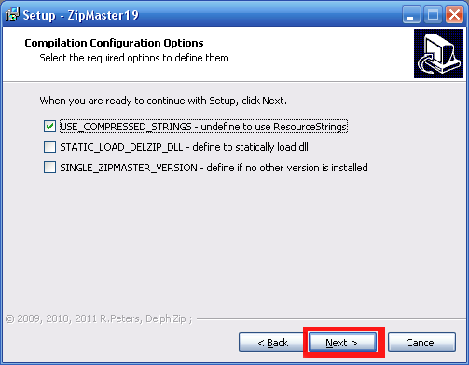
Рисунок 12 Установка, шаг 12
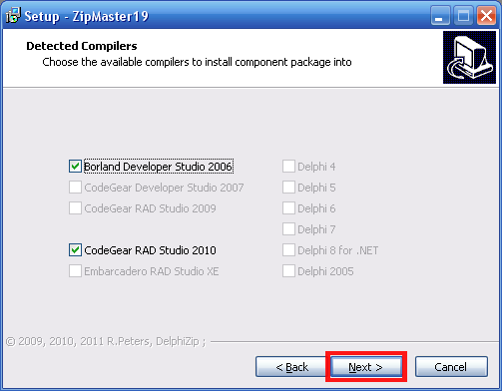
Рисунок 13 Устанвока, шаг 13
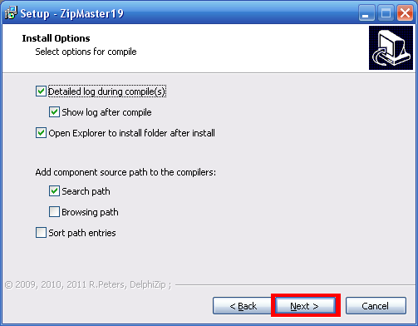
Рисунок 14 Установка, шаг 14
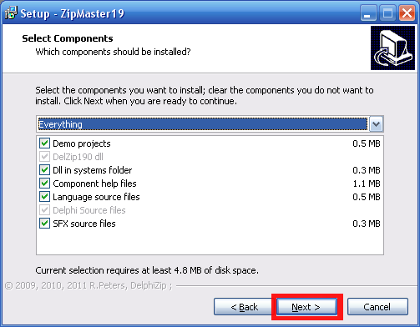
Рисунок 15 Установка, шаг 15
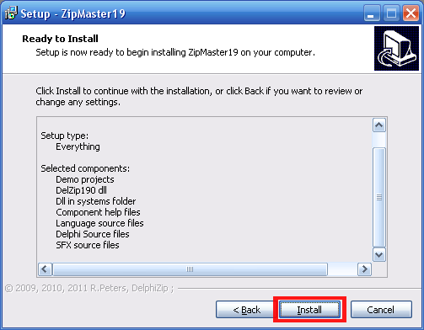
Рисунок 16 Установка, шаг 16
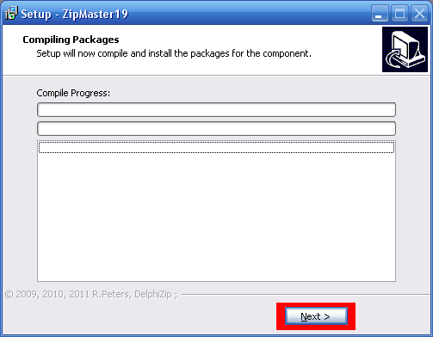
Рисунок 17 Установка шаг 17
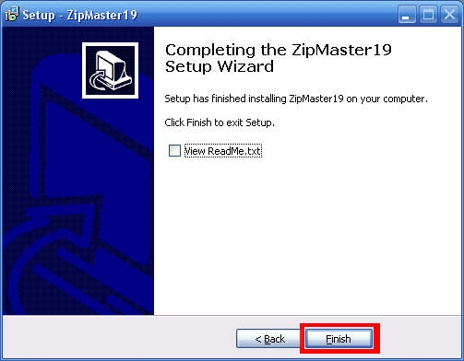
Рисунок 18 Установка, шаг 18
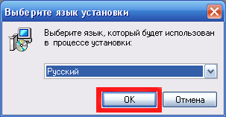
Рисунок 19 Установка, шаг 19
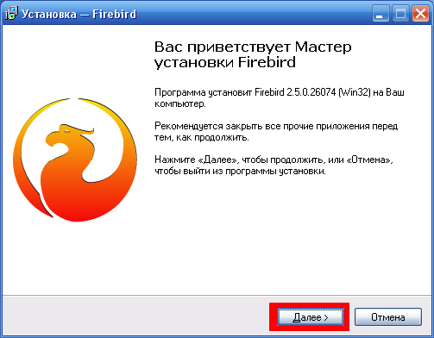
Рисунок 20 Установка, шаг 20
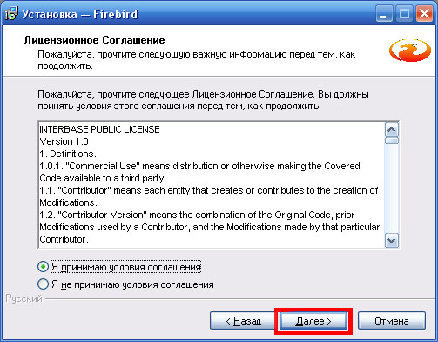
Рисунок 21 Установка, шаг 21
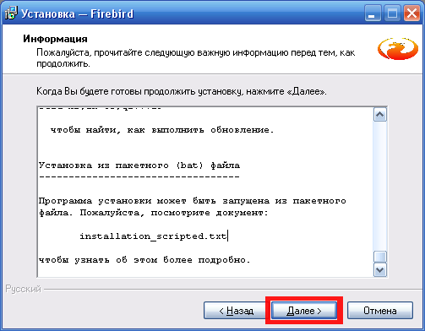
Рисунок 22 Установка, шаг 22
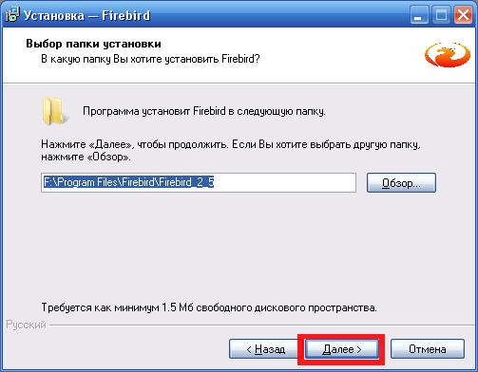
Рисунок 23 Установка, шаг 23
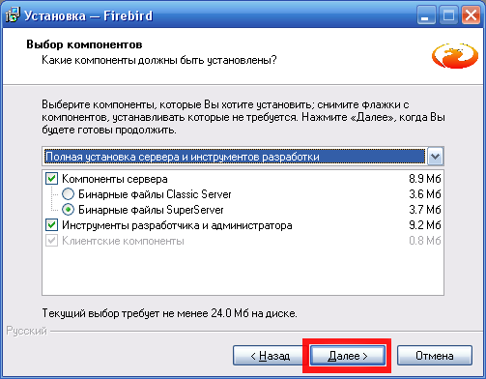
Рисунок 24 Установка, шаг 24
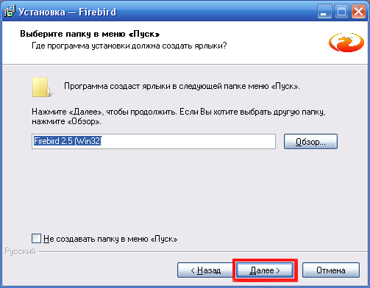
Рисунок 25 Установка, шаг 25
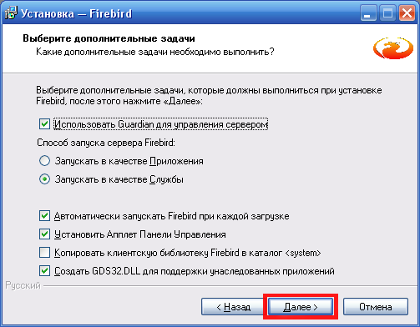
Рисунок 26 Установка, шаг 26
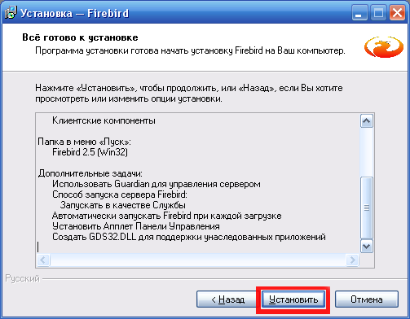
Рисунок 27 Установка, шаг 27
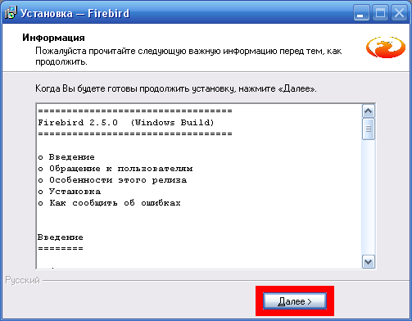
Рисунок 28 Установка, шаг 28
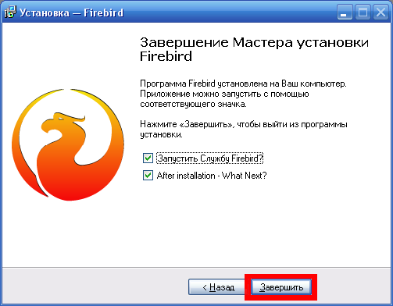
Рисунок 29 Установка, шаг 29

Реализованные алгоритмы
В DFMView все алгоритмы имеют общую составляющую и специфическую.
В общей части производится определение определения номеров лопаток внутри оборотов по каждому датчику, фильтрации оборотов по пороговому значению (угловые ворота), фильтрация оборотов в случае несоответствия числа импульсов внутри оборота числу лопаток, расчет статистики по корректным и сбойным оборотам, определение ошибок конфигурирования алгоритма.
В зависимости от типа алгоритма существуют предпочтительные настройки базовой части, которые выбираются автоматически программой. Ниже приведено описание выполняемых алгоритмов с пояснениями настроек по умолчанию.

Построение формы

Вычисления числа пропуска лопаток по датчику

Построение тренда вибрации по датчику

Построение тренда вибрации по нескольким датчикам

Построение тренда вибрации по паре

Восстановить форму вибрации по датчику

Восстановить форму вибрации по паре

Построить форму венца по паре.

Интерфейс пользователя

Основное окно
На Рисунок 30 показано основное рабочее окно программы на котором расположены следующие элементы управления:
- Меню файла. Позволяет включить: настройку конфигурации ступени (Настройка->Ступень), настройка списка алгоритмов для автоматической обработки данных (Настройка->Алгоритмы), настройка параметров программы запускаемых по умолчанию (Настройка->Программа), генератор тестовых сигналов (Генератор), системный журнал ошибок и информационных сообщений (Журнал->Система), база данных по авариям (практически не тестировалось) (Журнал->Аварии), мониторинг режима работы программы (Журнал->Мониторинг).
- Панель управления программы.
- Дерево объектов турбины
- Список сигналов.
- Панель отображения.

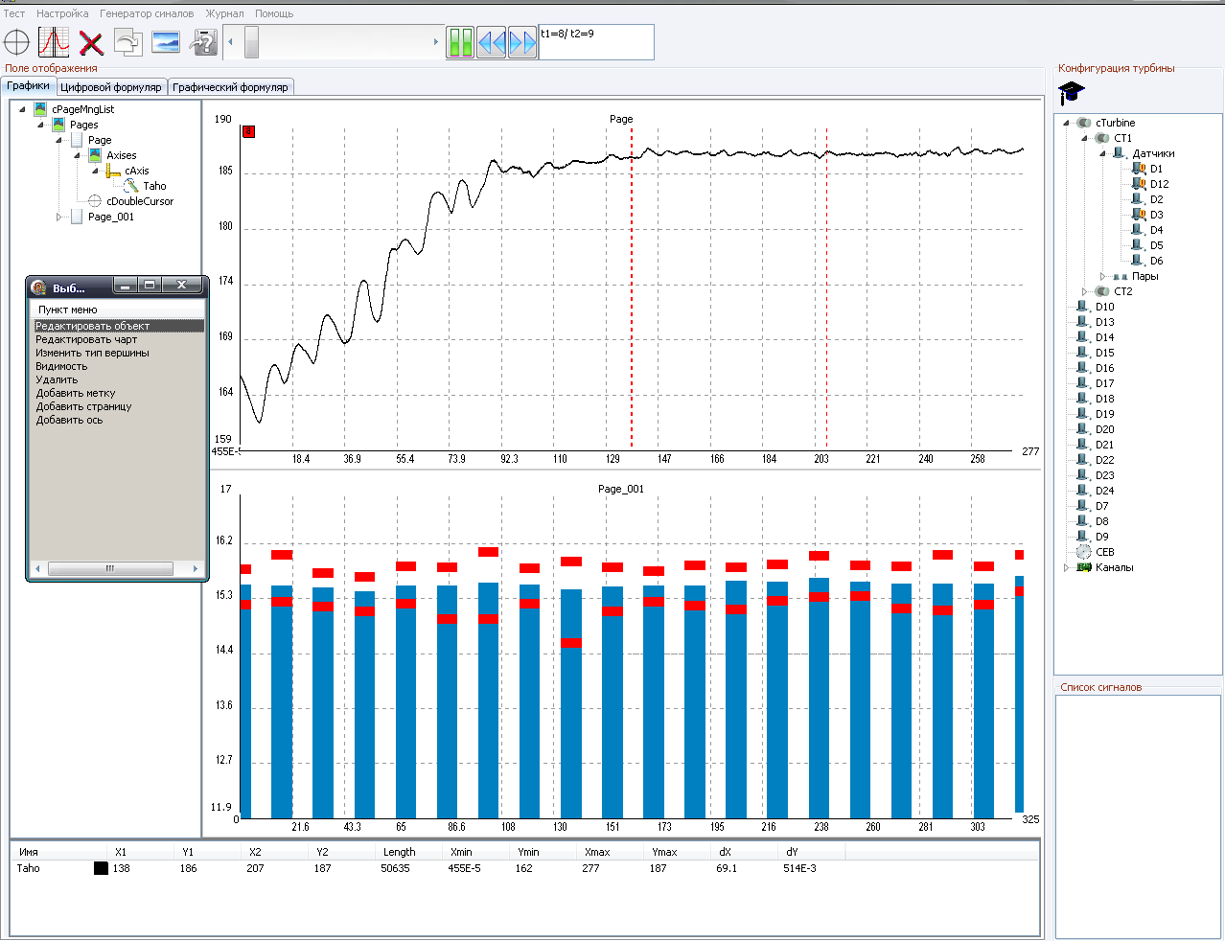
Меню файла
Панель управления программы
Дерево объектов турбины
Панель отображения
Список сигналов
Рисунок 30 Основное окно программы

Панель управления программы
На панели управления последовательно изображены кнопки выполняющие следующие функции:
- Включение/ выключение курсора активного графика (при включении курсора он автоматически размещается в центре графика).
- Сделать курсор двойным. При включении второго курсора он автоматически размещается в положении 2/3 графика.
- Удалить выбранный объект графика.
- Отрисовать график в буфер обмена (для последующего копирования в другие приложения (например MS Word))
- Сохранить изображение графика в файл.
- Сохранить выбранные сигналы в mera файл.
- Статус бар для индикации количества обработанных данных в открытом файле
- Включение/ выключение режима «мониторинг».
- Ускорение/ замедление периода обработки данных (не реализовано)
- Индикатор обрабатываемого куска файла (индикация в секундах)

Дерево объектов турбины
В дереве объектов отображена текущая конфигурация турбины. При нажатии на кнопку в зависимости от типа выбранного объекта происходит вызов диалога выбора алгоритма (Рисунок 31).
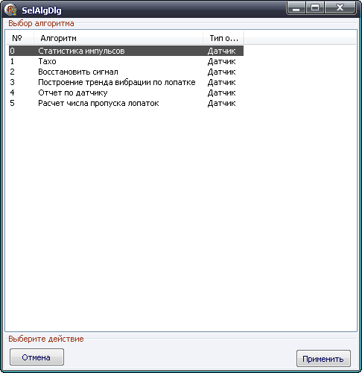
Рисунок 31 Диалог выбора алгоритма

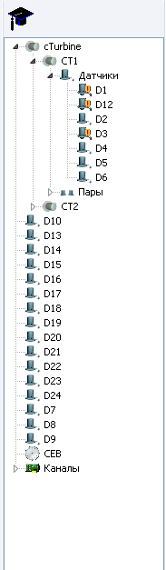
Рисунок 32 дерево объектов турбины
Для датчика вызываются следующие виды алгоритмов:
- Расчет Тахо.
- Статистика импульсов.
- Расчет трендов вибраций по лопаткам.
- Расчет Вибрации по всем лопаткам
- В случае выбора нескольких датчиков добавляется алгоритм «восстановить вибрацию по нескольким датчикам». Для выбора нескольких датчиков необходимо зажать клавишу shift(выбор диапазона объектов) или ctrl (добавить объект к выбранным по клику мыши)
Для пары датчиков доступны алгоритмы:
- Расчет тренда вибрации по паре датчиков
- Восстановить вибрацию по паре
- Форма венца

Список сигналов
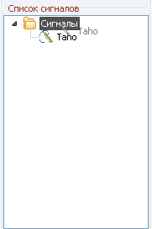
Рисунок 33 Список сигналов
Из дерева объектов графика с помощью стандартной для ОС Windows технологии drag&drop можно “перетащить” линии в список сигналов. При нажатии кнопки происходит сохранение сигналов в Mera файл. Диалог сохранения сигнала показан на Рисунок 34
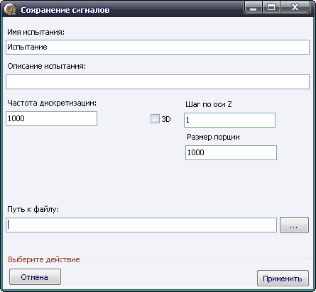
Рисунок 34 Диалог настройки сохранения сигналов

Панель отображения
На панели отображения производиться переключение формуляров отображения: графики, таблица значений, 3d модель турбины(отображение состояния турбины) (пока не реализовано).
На формуляр графиков выводятся результаты расчетов алгоритмов вызванных по требованию пользователя. При этом открывается диалог выбора графического объекта (Рисунок 35), в который необходимо поместить результаты расчета. При этом в диалоге можно выбрать один из уже имеющихся графиков, либо создать новый.
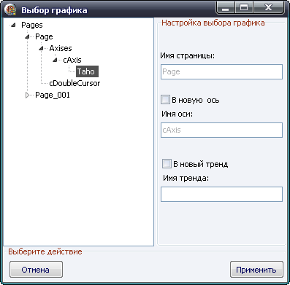
Рисунок 35 Выбор графического объекта
Сам график состоит из нескольких элементов:
- Дерево графических объектов. При выборе объекта доступны следующие действия:
  - Редактирование объекта по нажатию правой кнопкой мыши (цвет, имя, опции отрисовки объекта, масштаб осей и т.д.)
  - Удаление объекта.
  - Добавление страниц.
- Область рисования объектов. Поле на котором размещаются страницы, которые можно добавлять, удалять, перемещать и изменять размеры. Для перемещения страницы должна быть зажата клавиша alt.
- Легенда в которой отображаются свойства линий (положение курсра, значение курсора по оси ординат, число значений в линии).
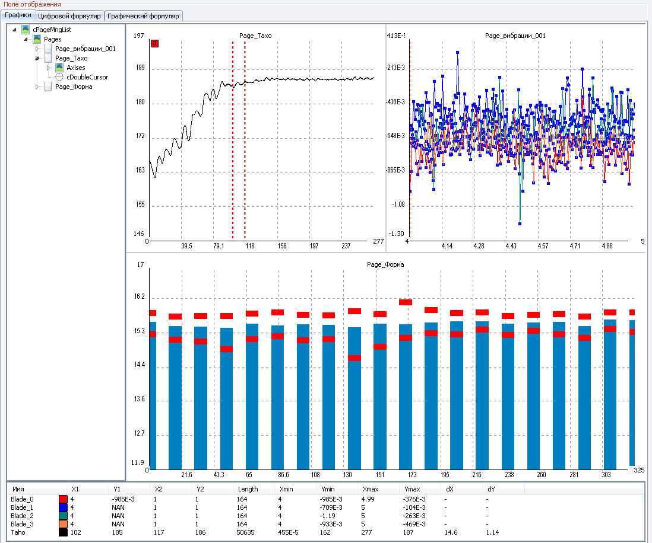
Рисунок 36 Отображение графиков
В цифровом формуляре отображаются скалярные значения тегов во время автоматического выполнения алгоритмов.
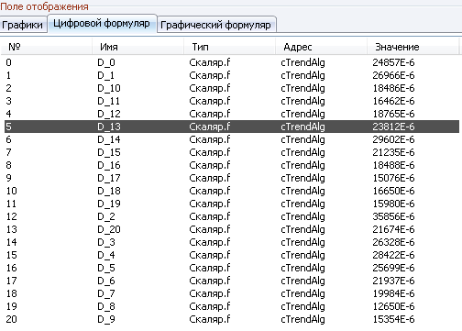
Рисунок 37 Цифровой формуляр
В графическом формуляре показана трехмерная модель турбины. Цветами отображается состояние лопаток (пока не реализовано).

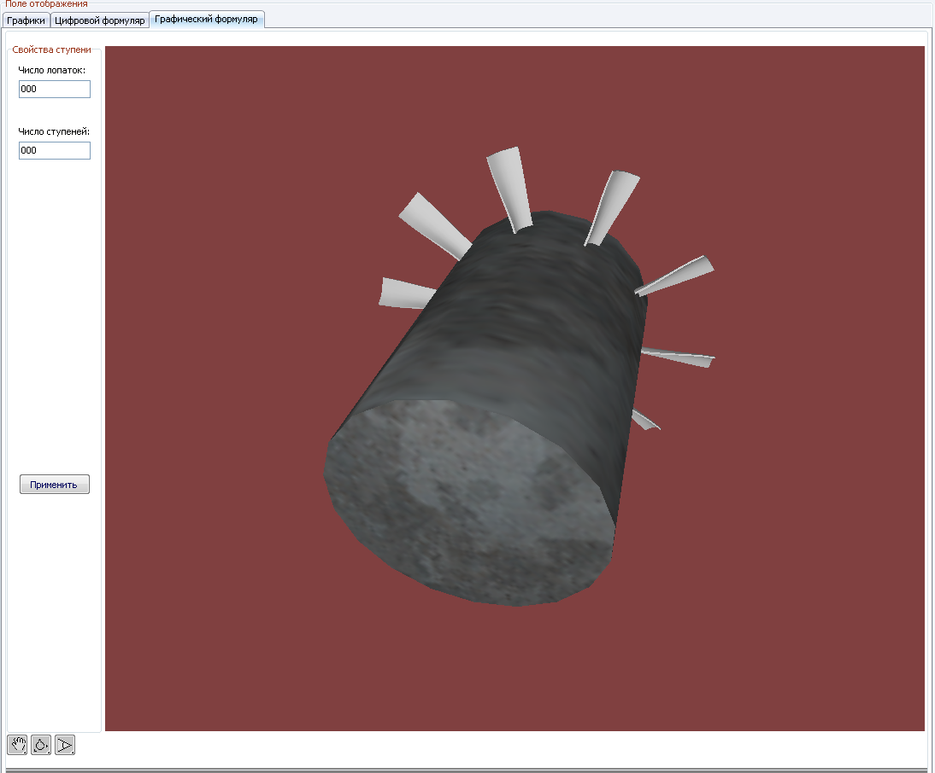
Рисунок 38 Графический формуляр

Настройка, ступень
На Рисунок 39 показано окно настройки конфигурации ступени.

Дерево объектов ступени
Для правильной работы некоторых алгоритмов должна быть правильно настроена иерархия объектов (Турбина ->Ступень->Датчики и пары датчиков).
Редактировать дерево можно с помощью Drag&Drop или специализированной панели для редактирования.
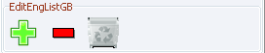
Тахо датчик может быть общим для нескольких ступеней. В этом случае можно создать несколько датчиков с одним каналам и привязать их к разным ступеням (если этого не сделать программа будет запрашивать Тахо датчик при каждом вызове алгоритмов).
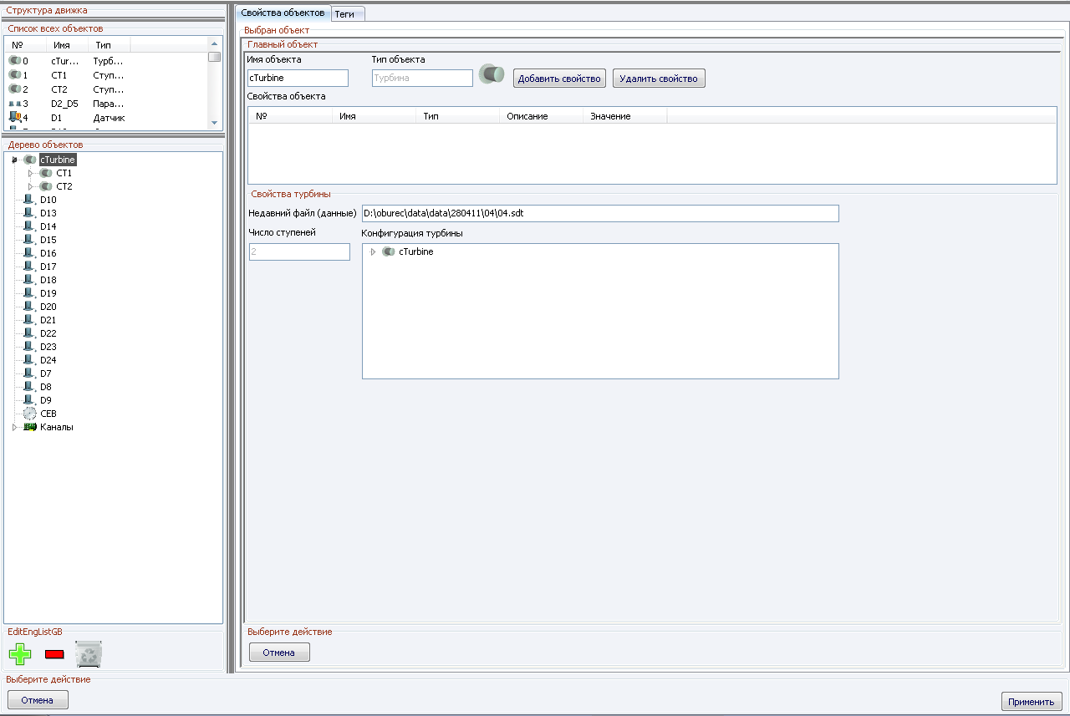
Рисунок 39 Настройка ступени
Дерево объектов ступени
Окно свойств выбранного объекта
Редактирование дерева объектов
Переключатель свойства объектов/теги

Окно свойств объекта
Окно свойств разделено на две части – общие свойства для всех типов объекта и специализированные свойства.
Общие свойства объекта – имя объекта, тип, иконка и список свойств, которые можно назначить динамически. По нажатию кнопки «Добавить свойство» открывается диалог (Рисунок 40), на котором необходимо выбрать: тип данных (строка, целое, дробное), имя, описание данных, значение (в настоящий момент не происходит проверка соответствия типа данных и значения в строке).
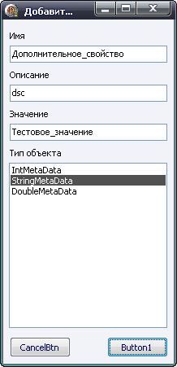
Рисунок 40 Добавление свойств объекта
На Рисунок 41 показана настройка свойств объекта «Турбина». Здесь отображено количество ступеней, конфигурация и последний обработанный файл данных. Если файл расположенный по пути указанному в строке «Недавний файл» существует, то он будет автоматически загружен при следующем запуске программы.
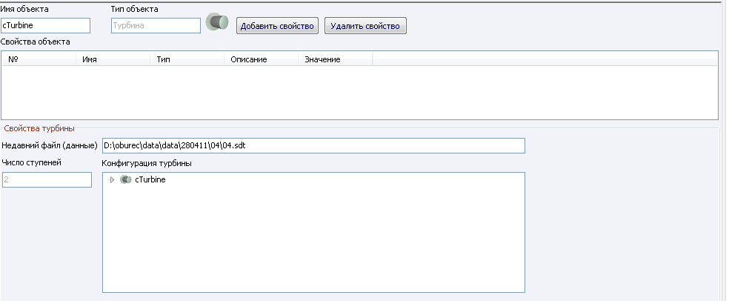
Рисунок 41 Настройка свойств турбины
На Рисунок 42 показана настройка свойств ступени. Список лопаток хранит положения лопаток в градусах. Форма колеса – набор расстояний между соседними лопатками (первый элемент – расстояние между первой и второй лопаткой). Диаметр ступени служит для вычисления коэффициента для пересчета вибраций лопаток из градусов в миллиметры.
Также в диалоговом окне присутствуют кнопки для расчета априорных данных ступени (расположение датчиков, положение датчиков, положение лопаток). По кнопке «Расчет формы» вызывается алгоритм расчета формы в который необходимо передать корневой датчик. Если корневой датчик отсутствует, то алгоритм не будет выполнен. После выполнения расчета формы колеса и если алгоритм выполнен корректно, то необходимо нажать кнопку «Пересчитать положения», которая пересчитывает форму колеса в положения лопаток на ступени.
Кнопка расставить датчики рассчитывает число пропусков лопаток и расстояние до первого импульса. В случае если CheckBox «Расчет по форме колеса» отключен, то число пропусков и расстояние до 1-о импульса будет вычислено на основе положения датчика и заполненной таблицы «положения лопаток» ступени (подходит для случая когда известно положение датчика положения лопаток уже рассчитаны). В случае если CheckBox «Расчет по форме колеса» включен, то будут последовательно вызваны алгоритмы – расчет числа пропуска лопаток и алгоритм определения положения первого импульса на датчике. Описание алгоритмов приведено в соответствующем разделе (пока не приведено :) ). В случае отсутствия априорной информации по ступени необходимо отключать фильтрацию сбойных оборотов (т.к. фильтрация работает на основе известной формы колеса и известных положений датчика), При выключенной фильтрации сбойных оборотов алгоритм следует вызывать для файлов, в которых число сбоев по датчикам было минимальным. После выполнения указанных алгоритмов происходит расчет положения датчиков на ступени по числу пропусков лопаток и положению первого импульса (то же самое происходит при нажатии на кнопке «Расчет поз. датчика»).
Все алгоритмы по расчету априорной информации по ступени следует вызывать на стационарном режиме (когда не меняется частота вращения турбины), чтобы не вносить погрешность связанную с ускорениями в расчет формы и в определение первого импульса на датчике.
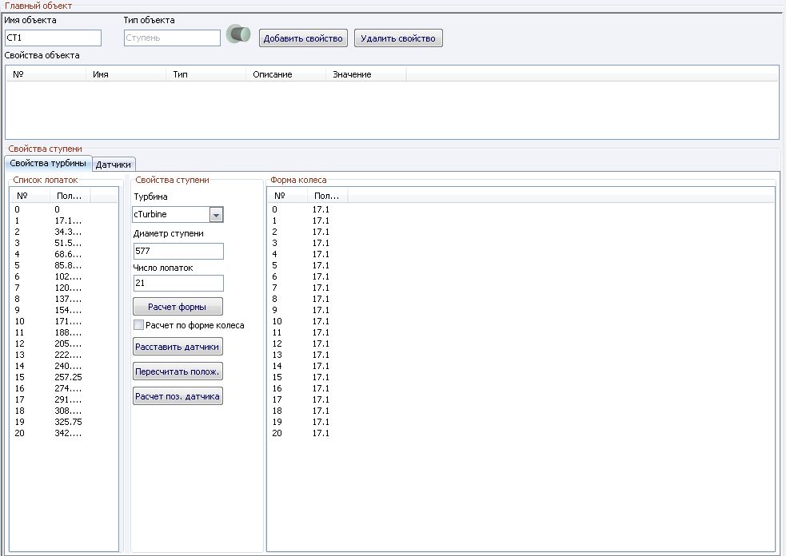
Рисунок 42 Настройка ступени
По кнопке «Датчики» на ступени выводиться сводная таблица по датчикам в которой показаны положения датчиков на ступени.
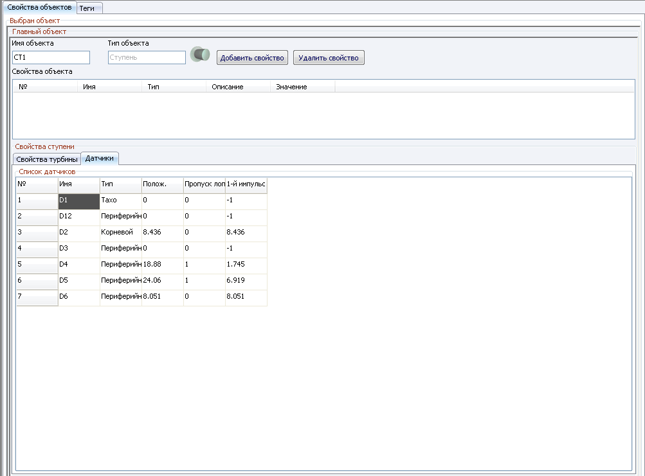
Рисунок 43 Положение датчиков на ступени

На Рисунок 44 показан диалог настройки датчика.
- Тип датчика – Тахо, периферийный или корневой. Тахо датчик служит для вычисления начала и конца оборота. В случае если ступени назначен Тахо датчик, то алгоритмы автоматически загружают его в свою настройку. Корневой датчик – выбирается для расчета формы ступени. Периферийный датчик служит для расчета вибрации лопаток.
- Положение датчика, число пропуска лопаток, положение первого импульса. Служат для фильтрации сбойных оборотов. В случае если число пропуска лопаток и положение первого импульса не соответствуют положению датчика, то иконка датчика приобретает вид . Это означает, что датчик не может быть корректно использован в расчетах алгоритмов использующих фильтрацию сбойных оборотов.
- В качестве служебной информации приведен список пар в которые входит датчик, ступень, число импульсов в файле относящихся к каналу, отношение числа импульсов на датчике к числу импульсов тахо датчика (в случае если в файле не было сбоев равняется числу лопаток на ступени). Кнопка «Расчет» служит для расчета числа пропуска лопаток по положению датчика..

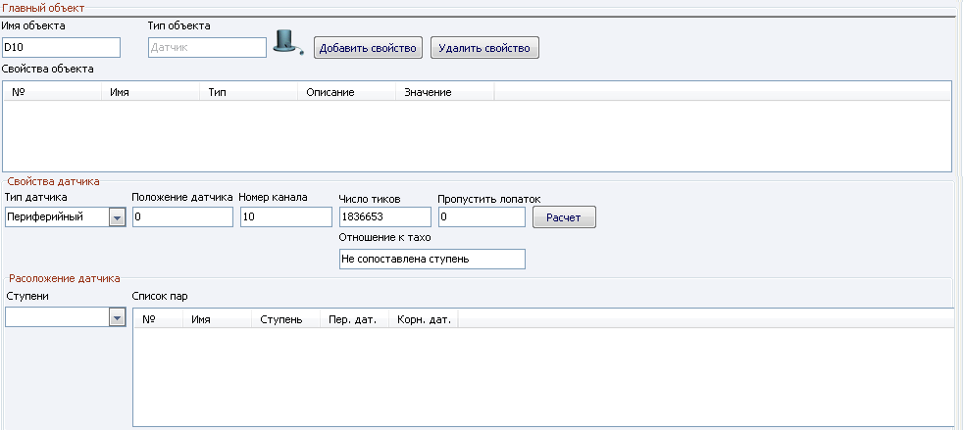
Рисунок 44 Настройка датчика
В диалоге настройки канала (Рисунок 45) присутствует только справочная информация (не доступно для редактирования). Число импульсов по каналу и список импульсов пересчитанный в секунды.
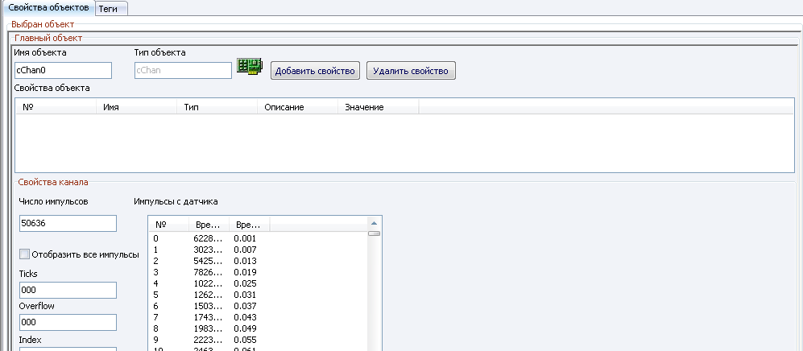
Рисунок 45 Настройка канала
На Рисунок 46 показано окно настройки канала СЕВ. После назначения канала, происходит расчет сигнала единого времени. В окне предусмотрен просмотр рассчитанных данных. Время в секундах – число секунд с 1899 года.
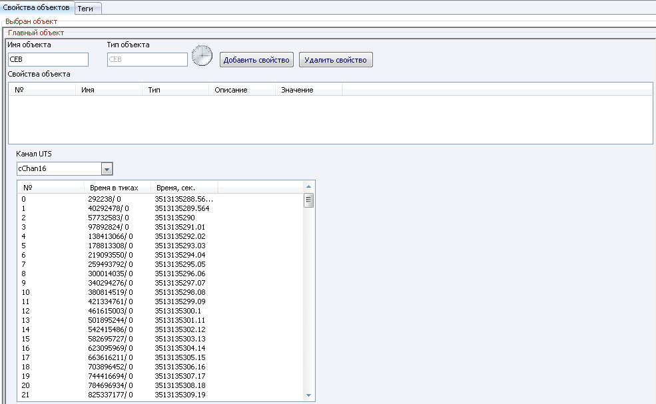
Рисунок 46 Настройка канала СЕВ

Настройка тегов
В настройке тегов (Рисунок 48) показан перечень тегов помеченных как «активный» в настройке алгоритмов. Для того, чтобы векторные теги отображались в графиках им необходимо сопоставить объект отрисовки (кнопка «…»). Также в окне можно просматривать и назначать аварийные уставки с помощью кнопок . При добавлении аварийной уставки появляется диалог (Рисунок 47). Тип уставки может быть Hi Alrm или Lo Alarm (срабатывает по превышению/ или снижении значения тега от уровня уставки). Параметр гистерезис служит для исключения «мигания аварии» (в случае если уставка сработала, значение тега должно вернуть на указанное в гистерезисе значение, чтобы авария снялась). Цвет определяет как будет закрашено значение в цифровом формуляре.
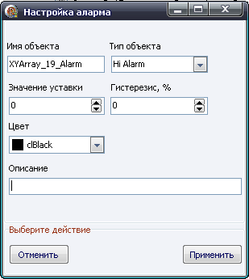
Рисунок 47 Добавление уставок

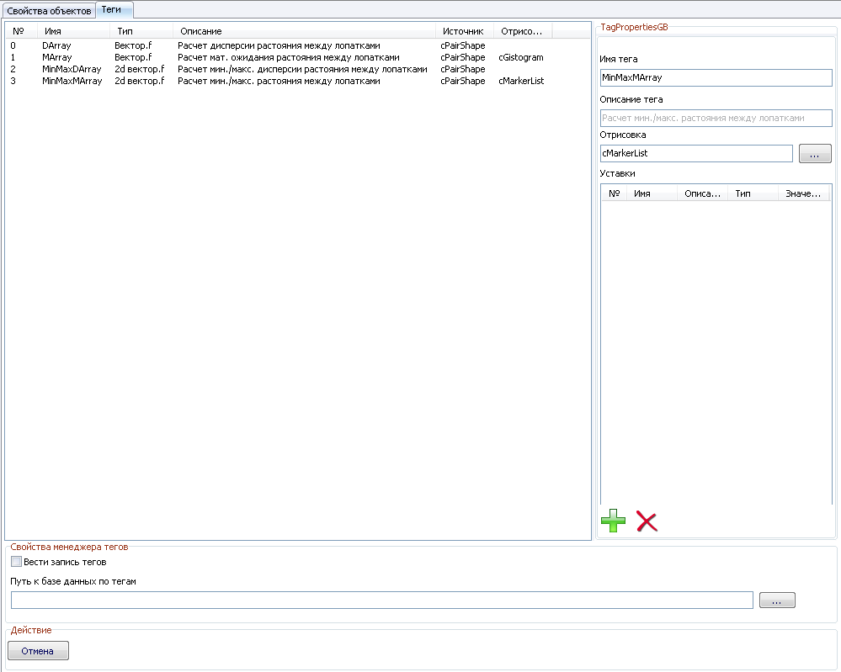
Добавить/ удалить уставки
Список уставок тега
Свойства тега
Свойства тега
Перечень активных тегов
Запись данных
Рисунок 48 Настройка тегов.

Настройка, Алгоритмы
На Рисунок 49 показана настройка алгоритмов.
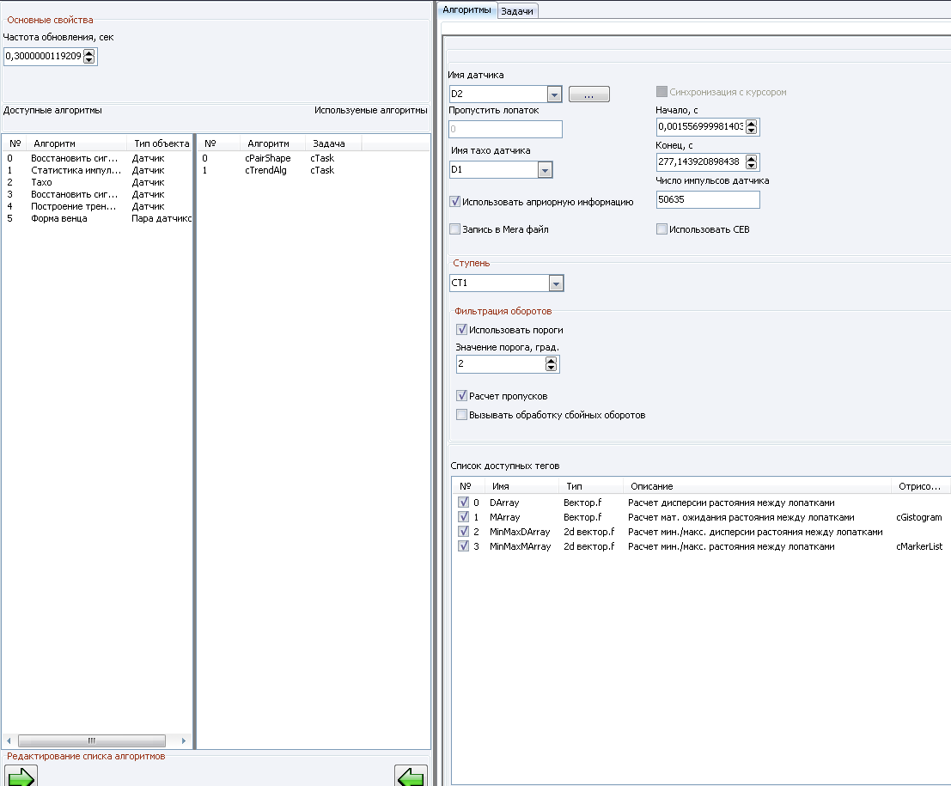
Добавление и удаление алгоритмов
Таблица активных тегов
Опции настройки алгоритма
Доступные и активные алгоритмы
Рисунок 49 Конфигурирование алгоритмов
В настройке осуществляется конфигурирование алгоритмов, которые будут выполняться автоматически. По двойному клику на имя созданного алгоритма в списке «Используемые алгоритмы», появляется диалог в котором назначается поток в котором будет вычисляться алгоритм. Имеет смысл создавать несколько потоков для мультипроцессорных систем.
Окно настройки опций алгоритма, разделено на две части – общие свойства для всех алгоритмов и специализированные опции.
Настройка общих свойств:
- Имя датчика – один или несколько датчиков в зависимости от типа алгоритма. Если алгоритм поддерживает только один датчик (например построение тренда вибрации по лопатке), а пользователь назначил несколько, то использоваться будет только первый датчик.
- Тахо датчик – также обязательный параметр, без которого алгоритм не будет выполняться.
- Начало и конец в секундах – описывает какую часть файла необходимо обработать алгоритмом. Не имеет смысла для режима «Мониторинг». По кнопке синхронизация с курсором позволяет выбрать кусок часть файла, на которой стоит двойной курсор, активной страницы в графике основного окна.
- Ступень – необходимо заполнять для большинства алгоритмов, чтобы сообщить число лопаток и априорную информацию для осуществления фильтрации сбойных оборотов.
- Запись в Mera файл. Позволяет настроить имя замера, частоту дискретизации, вид сигнала (2d или 3d).
- Использовать СЕВ – Если в конфигурации ступени настроен канал СЕВ, позволяет сопоставлять значениям тегов по оси X время сигнала единого времени.
- Таблица активных тегов – теги которые будут рассчитаны алгоритмом и отображены оператору.
- Использовать априорную информацию – используется в случае если заполнена таблица положений лопаток. Будет корректно применено в случае если датчик который назначен алгоритму имеет правильную настройку по числу пропускаемых лопаток, положению первого импульса и положению датчика.
  - Использовать пороги – позволяет определять первый и последний импульс в обороте по ближайшему импульсу к априорному положению датчика.
  - Расчет пропусков – сравнивает отклонение каждой лопатки от априорного положения с порогом (задается в градусах). Если порог превышен, то оборот отбраковывается.

На Рисунок 50 показана настройка потоков в которых осуществляется выполнения алгоритмов.
- Тахо датчик – датчик по которому выполняется определение границ обрабатываемого фрагмента файла.
- Время кадра – размер обрабатываемого фрагмента.
- Частота обновления – период с которым выполняется поток.
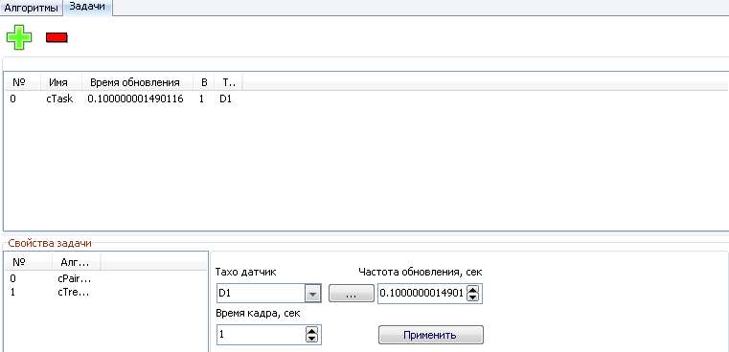
Рисунок 50 Настройка задач

Настройка, Программа
На Рисунок 51 показан диалог настройки параметров программы загружаемых при очередном запуске. Режим – проигрывание файлов по кругу или слежение за каталогом воспроизведения и отслеживание новых данных.
- Каталог воспроизведения – каталог из которого считываются файлы данных для обработки.
- Имя файла – подстрока которая ищется в имени файла каталога воспроизведения. Если подстрока существует, то файл будет загружен. Например если файлы данных имеют имена: Сигнал_001.sdt, Сигнал_002.sdt, Сигнал_003.sdt, то имеет смысл указать подстроку Сигнал. В этом случае файлы будут поочередно подгружены и обработаны.
- «Записывать события программы в файл и Показывать всплывающие сообщения» - определяет поведение отладочного журнала. В журнал попадают ошибки о выполнении алгоритмов (такие как отсутствие тахо датчика, не настроена ступень, отсутствует априорная информация) (давно не тестировалось, может сбоить)
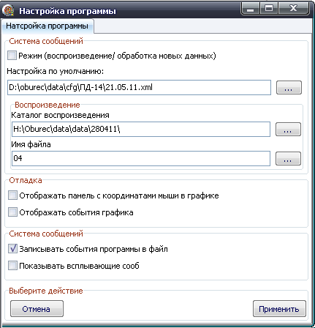
Рисунок 51 Настройка программы

Генератор сигналов
Генерация тестовых данных Рисунок 52.
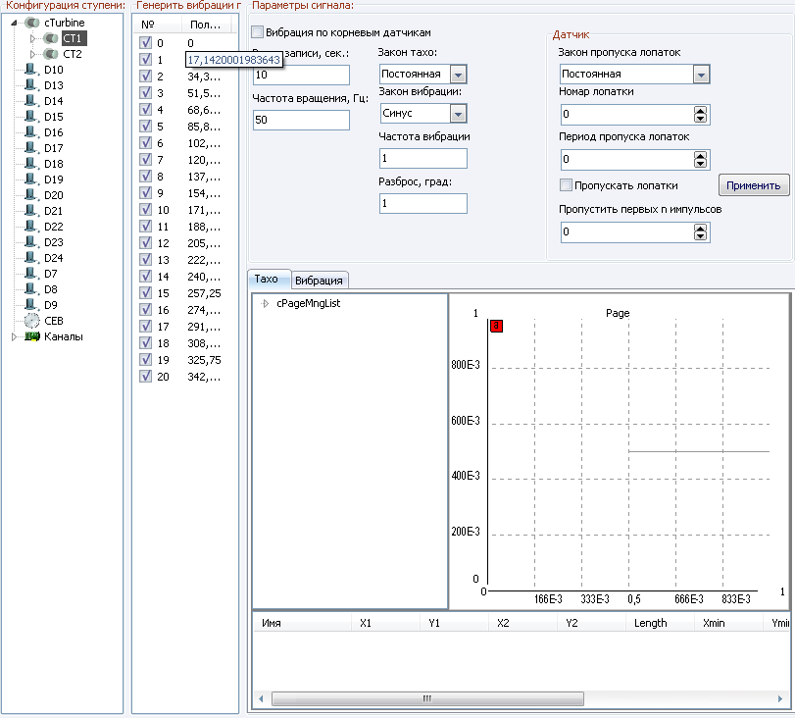
Включение выключение вибрации лопатки
Форма вибрации и тахо сигнала
Параметры генерируемых сигналов
Добавление сбоев в сигналы по лопаткам
Рисунок 52 Генератор сигналов
- При выборе ступени, можно включать и выключать вибрации по определенным лопаткам.
- Вибрация по корневым датчикам – вкл./выкл. Вибрации на корневом датчике.
- Закон тахо – постоянный, синус, произвольная форма – берется из графика.
- Закон вибрации – постоянный, синус, произвольная форма – берется из графика (нарисовать достаточно 1 период). Для рисования линии необходимо в дереве объектов выделить тренд и кликнуть правой кнопкой мыши. Включить опцию рисовать вершины. Вершины выбранного тренда можно перемещать, добавлять клавишей insert и удалять клавишей delete. Правая кнопка мыши по выделенной вершины позволяет настроить сглаживание кривой вблизи вершины путем перемещения касательных векторов.
- Закон пропуска лопаток – пропуск каждого i-о импульса (при этом параметр «Номер лопатки» игнорируется). Пропуск i-й лопатки раз в определенное число оборотов (задается параметром «Период пропуска лопаток»)
- Номер лопатки – определяет лопатку по которой пропускаются импульсы.
- Период пропуска лопаток – в зависимости от выбранного закона пропуска лопаток: пропускает либо каждый i- й импульс, либо число оборотов между которыми происходит сбой по лопатке.
(Генератор сигналов очень давно не тестировался)

Журнал, Система
В журнал ошибок (Рисунок 53) отображаются ошибки выполнения алгоритмов. Фильтр позволяет выбрать только информационные сообщения (например число отбракованных при выполнении алгоритма оборотов) или аварийные.

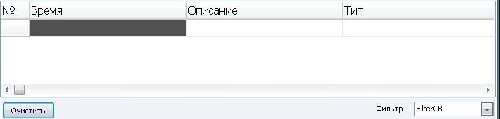
Рисунок 53 Журнал ошибок

Журнал, Аварии
На Рисунок 54 показана база данных по авариям. Кнопки  позволяют выбрать или удалить заданные параметром фильтра записи.
Параметры фильтра:
- Время включения – диапазон дат в которых происходили аварии.
- Время выключения – диапазон дат в которых происходило выключение аварий.
- Имя тега, имя аварии – позволяет выбрать определенные аварии по именам.
- Состояние аварии – только включенные и только выключенные.
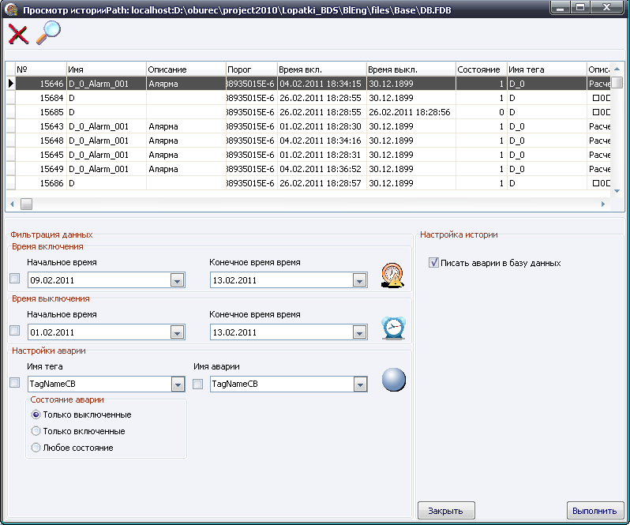
Рисунок 54 База данных по авариям

Журнал, Мониторинг программы
На Рисунок 55 показан диалог мониторинга программы. Диалог позволяет просматривать в режиме мониторинга, какой файл обрабатывается и статистику обработанных файлов (статистики пока нет).
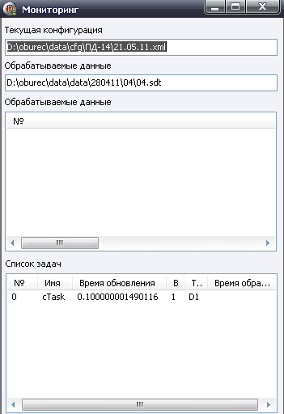
Рисунок 55 Мониторинг программы

Работа системы
Описание форматов файлов, сервисов к которым обращается программа особенности исполнения

Работа с платой M2070
Инициализация

SearchDevicesEx(@pFoundDevs);
Res:=CreateDevice(pFoundDevs.DevInfo[i],@Device2070);
// считать свойства платы из ini файла hstr
ReadPropertyEx(device2070,PAnsiChar(hstr),PAnsiChar(strh));
// callback на прерывание
SetInterrupt(device2070, MainForm, @HandlerBlade);
// подгружает биос
Res :=Load(device2070);

Работа с платой

// считать свойства платы из ini файла hstr. Повторно т.к. при осциллографировании затираются данные
ReadPropertyEx(device2070,PAnsiChar(hstr),PAnsiChar(strh));
ReadPropertyEx(device2070,PAnsiChar(hstr),PAnsiChar(strh)); Test(device2070,PAnsiChar(hstr),PAnsiChar(strh),@TestResult);
// частота аналогового сбора
VarClear(v);
TVarData(v).VType := varDouble;
TVarData(v).VDouble:=Cfg.aFreq;
SetProperty(device2070, PROP_FREQ_IN, v);
VarClear(v);// размер буфера
TVarData(v).VType := varSmallint;
TVarData(v).VSmallint:=NWord[Cfg.SizeBuf];
SetProperty(device2070,PROP_NWORD, v);
VarClear(v); //число фрэймов
TVarData(v).VType := varSmallint;
TVarData(v).VSmallint:=NFrame;
SetProperty(device2070,PROP_CNT_FRAME, v);

VarClear(v); //число полубуферов ФИФО
TVarData(v).VType := varSmallint;
TVarData(v).VSmallint:=cPartFifo;
SetProperty(device2070,PROP_CNT_PART_FIFO, v);

VarClear(v);// канал аналогового коммутатора
TVarData(v).VType := varSmallint;
TVarData(v).VSmallint:=$004+( ME052.Chan div 8);
SetProperty(device2070,PROP_CMD_REG_0, v);
res := Config(device2070);

